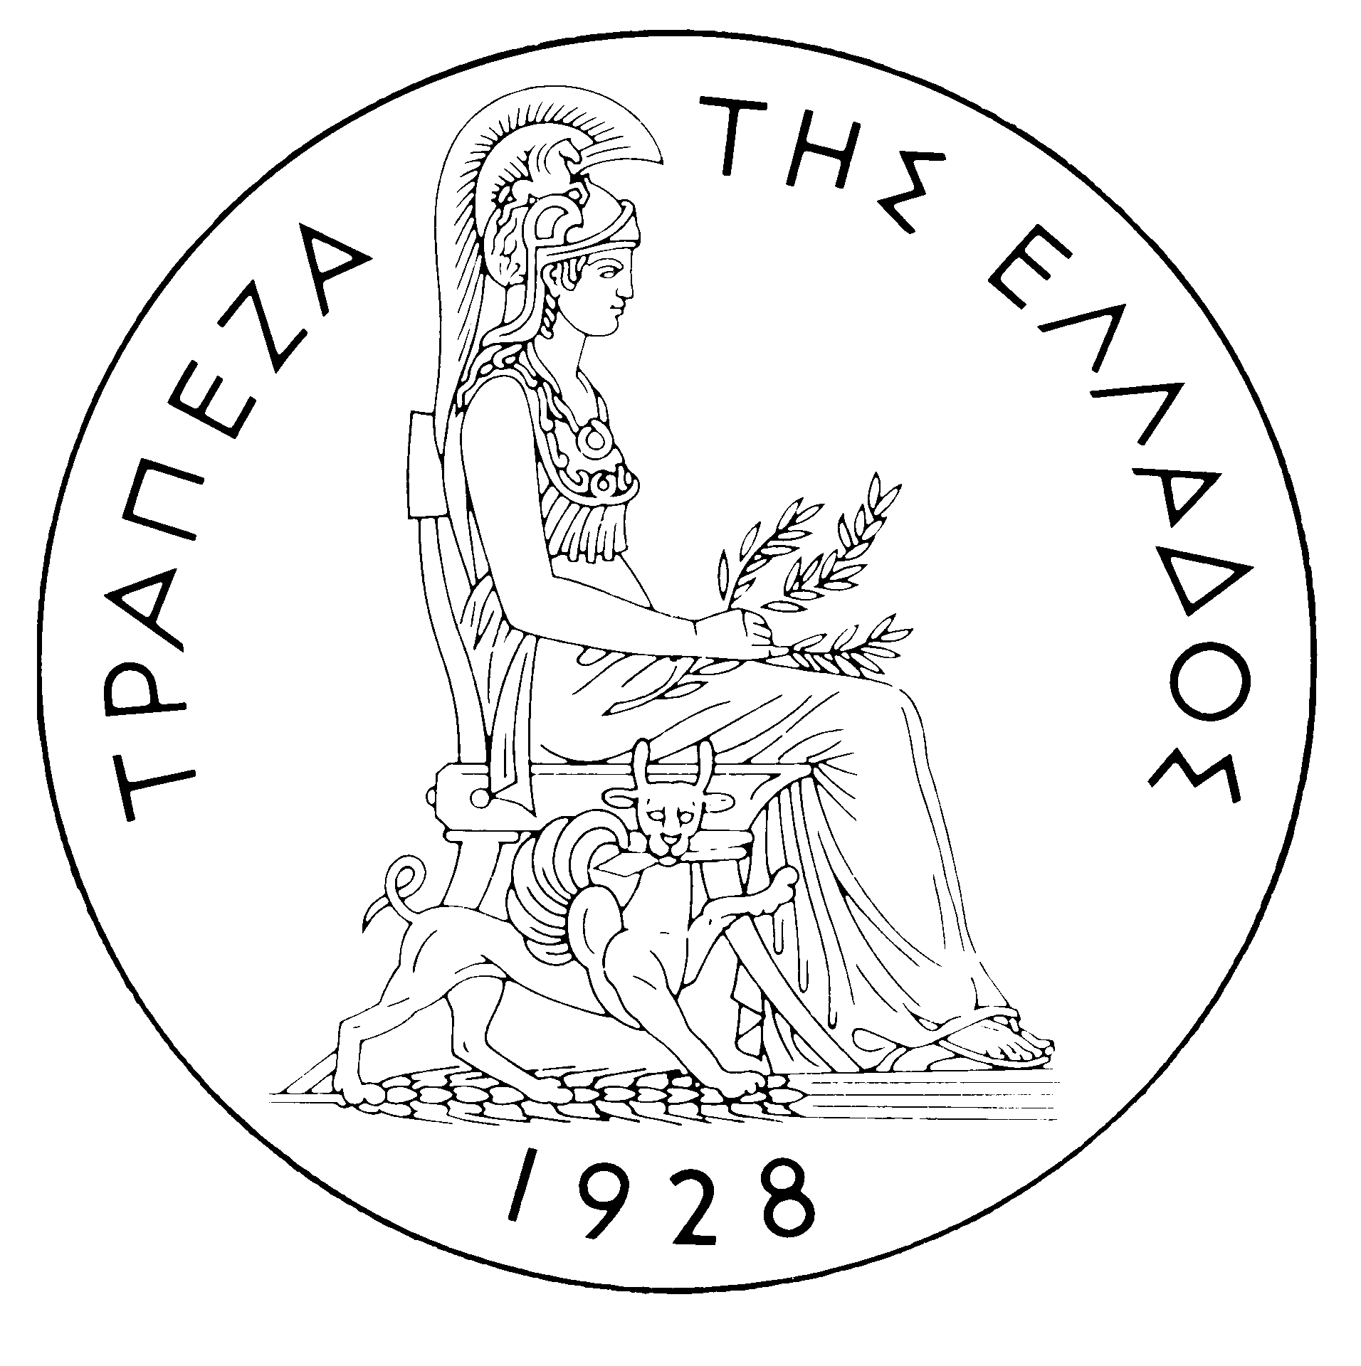
ΤΡΑΠΕΖΑ ΤΗΣ ΕΛΛΑΔΟΣ

ΔΕΛΤΙΟ ΤΥΠΟΥ

Αθήνα, 23 Ιανουαρίου 2004

Θέμα: Ισοζύγιο Πληρωμών: ΝΟΕΜΒΡΙΟΣ 2003

Ισοζύγιο Τρεχουσών Συναλλαγών

Tο Νοέμβριο 2003 το έλλειμμα του ισοζυγίου τρεχουσών συναλλαγών περιορίστηκε σημαντικά σε σχέση με εκείνο του αντίστοιχου μήνα του 2002. Η εξέλιξη αυτή ήταν κυρίως αποτέλεσμα της μείωσης του εμπορικού ελλείμματος και σε μικρότερο βαθμό της ανόδου του πλεονάσματος του ισοζυγίου υπηρεσιών και της μείωσης του ελλείμματος του ισοζυγίου εισοδημάτων. Οι ευνοϊκές αυτές εξελίξεις αντισταθμίστηκαν εν μέρει από τη μείωση του πλεονάσματος του ισοζυγίου μεταβιβάσεων.

Ειδικότερα, η βελτίωση του εμπορικού ισοζυγίου οφείλεται κυρίως στη μείωση των πληρωμών για εισαγωγές εκτός καυσίμων αλλά και στην αύξηση των εισπράξεων από τις αντίστοιχες εξαγωγές, ενώ οι πληρωμές για καθαρές εισαγωγές καυσίμων παρουσίασαν μικρή άνοδο. Η άνοδος του πλεονάσματος του ισοζυγίου υπηρεσιών προήλθε κυρίως από την αύξηση των καθαρών εισπράξεων από μεταφορικές υπηρεσίες και δευτερευόντως εκείνων από ταξιδιωτικές υπηρεσίες. Επισημαίνεται ότι τα στοιχεία του μηνός Νοεμβρίου 2003 για τις ταξιδιωτικές εισπράξεις και πληρωμές είναι συγκρίσιμα με εκείνα του αντίστοιχου μήνα του 2002 και προέρχονται από έρευνα που διεξάγεται στα σημεία εισόδου και εξόδου της χώρας. Ο περιορισμός του ελλείμματος του ισοζυγίου εισοδημάτων είναι αποτέλεσμα της μείωσης των καθαρών πληρωμών για τόκους, μερίσματα και κέρδη. Τέλος, η μείωση του πλεονάσματος του ισοζυγίου μεταβιβάσεων αντανακλά κυρίως τη μείωση των καθαρών μεταβιβάσεων από την ΕΕ προς τον τομέα της γενικής κυβέρνησης η οποία συνδέεται με τη μεγάλη αύξηση των μεταβιβάσεων από τη γενική κυβέρνηση προς την ΕΕ.

Το ενδεκάμηνο Ιανουαρίου – Νοεμβρίου 2003 το εμπορικό έλλειμμα εκτός καυσίμων μειώθηκε και το πλεόνασμα του ισοζυγίου υπηρεσιών αυξήθηκε. Οι θετικές αυτές εξελίξεις αντισταθμίστηκαν όμως από αύξηση των καθαρών πληρωμών για εισαγωγές καυσίμων, διεύρυνση του ελλείμματος του ισοζυγίου εισοδημάτων και περιορισμό του πλεονάσματος του ισοζυγίου μεταβιβάσεων, με αποτέλεσμα το έλλειμμα του ισοζυγίου τρεχουσών συναλλαγών να παρουσιάσει ελαφρά άνοδο (κατά 43 εκατ. ευρώ) σε σύγκριση με την αντίστοιχη περίοδο του 2002 και να διαμορφωθεί σε 7.057 εκατ. ευρώ.
Ειδικότερα, η άνοδος των εισπράξεων από εξαγωγές εκτός καυσίμων (κατά 468 εκατ. ευρώ) το ενδεκάμηνο Ιανουαρίου - Νοεμβρίου του 2003 και η μείωση των αντίστοιχων πληρωμών για εισαγωγές (κατά 337 εκατ. ευρώ) οδήγησαν στον περιορισμό του εμπορικού ελλείμματος εκτός καυσίμων (κατά 805 εκατ. ευρώ). Αντίθετα, στην ίδια περίοδο οι καθαρές πληρωμές για εισαγωγές καυσίμων αυξήθηκαν κατά 481 εκατ. ευρώ. Παρά τη μείωση των καθαρών εισπράξεων από ταξιδιωτικές υπηρεσίες, το πλεόνασμα του ισοζυγίου υπηρεσιών αυξήθηκε λόγω σημαντικής ανόδου των καθαρών εισπράξεων από μεταφορικές υπηρεσίες. (Υπενθυμίζεται ότι τα στοιχεία για τις ταξιδιωτικές εισπράξεις και πληρωμές για ολόκληρο το ενδεκάμηνο του 2003 δεν είναι συγκρίσιμα με εκείνα για την αντίστοιχη περίοδο του 2002, δεδομένου ότι η σχετική έρευνα "συνόρων" άρχισε στα μέσα Μαΐου 2002). Το έλλειμμα του ισοζυγίου εισοδημάτων διευρύνθηκε (κατά 512 εκατ. ευρώ), λόγω αυξημένων καθαρών πληρωμών για τόκους επί ομολόγων του Ελληνικού Δημοσίου, γεγονός που οφείλεται στην συνεχιζόμενη αύξηση των τοποθετήσεων μη κατοίκων στους τίτλους αυτούς. Τέλος, τον περιορισμό του πλεονάσματος του ισοζυγίου μεταβιβάσεων (κατά 472 εκατ. ευρώ) προκάλεσε η μείωση των καθαρών μεταβιβάσεων από την ΕΕ προς τον τομέα της γενικής κυβέρνησης. Η μείωση αυτή υπεραντιστάθμισε την αύξηση των καθαρών μεταβιβάσεων προς τους λοιπούς τομείς.

Ισοζύγιο Χρηματοοικονομικών Συναλλαγών

Το Νοέμβριο 2003 παρατηρήθηκε σημαντική καθαρή εκροή κεφαλαίων στην κατηγορία των άμεσων επενδύσεων, η οποία συνδέεται κυρίως με την πώληση του "συμμετοχικού" πακέτου μετοχών της Eurobank που κατείχε η Deutsche Bank. Στην κατηγορία των επενδύσεων χαρτοφυλακίου, η καθαρή εκροή ύψους 514 εκατ. ευρώ αντανακλά την εκροή κεφαλαίων για αγορά ομολόγων εξωτερικού από κατοίκους η οποία υπεραντιστάθμισε την εισροή κεφαλαίων για τοποθετήσεις μη κατοίκων σε ομόλογα του Ελληνικού Δημοσίου καθώς και σε μετοχές ελληνικών επιχειρήσεων (περιλαμβανομένης και της αγοράς μετοχών της ΔΕΗ από μη κατοίκους στο πλαίσιο της διάθεσης πακέτου μετοχών της επιχείρησης από το Δημόσιο). Τέλος, όσον αφορά τις "λοιπές επενδύσεις", η καθαρή εισροή ύψους 2.017 εκατ. ευρώ συνδέεται κυρίως με την αύξηση των καταθέσεων και τοποθετήσεων σε repos στην Ελλάδα από μη κατοίκους.

Το ενδεκάμηνο Ιανουαρίου – Νοεμβρίου 2003 παρατηρήθηκε καθαρή εκροή ύψους 599 εκατ. ευρώ στην κατηγορία των άμεσων επενδύσεων. Την ίδια περίοδο σημειώθηκε σημαντική καθαρή εισροή ύψους 10.641 εκατ. ευρώ στην κατηγορία των επενδύσεων χαρτοφυλακίου. Η εξέλιξη αυτή συνδέεται κυρίως με την εισροή κεφαλαίων ξένων επενδυτών για την αγορά ελληνικών ομολόγων, η οποία αυξήθηκε σημαντικά σε σύγκριση με την αντίστοιχη περίοδο του 2002. Παράλληλα, αυξήθηκαν σημαντικά οι επενδύσεις χαρτοφυλακίου στο εξωτερικό από κατοίκους, κυρίως λόγω των τοποθετήσεων της Τράπεζας της Ελλάδος σε ομόλογα κρατών-μελών της ζώνης του ευρώ. Υπενθυμίζεται ότι η Τράπεζα της Ελλάδος, στα πλαίσια της αναδιάρθρωσης του χαρτοφυλακίου της, μείωσε τις τοποθετήσεις της σε νομίσματα χωρών εκτός της ζώνης του ευρώ, με αποτέλεσμα αντίστοιχη μείωση των συναλλαγματικών διαθεσίμων της. Τέλος, στην κατηγορία των "λοιπών επενδύσεων" σημειώθηκε καθαρή εκροή 6.180 εκατ. ευρώ, η οποία συνδέεται αφενός με τη συνεχιζόμενη σημαντική εκροή για καταθέσεις και τοποθετήσεις σε repos στο εξωτερικό από κατοίκους (κυρίως πιστωτικά ιδρύματα) και αφετέρου με την αποπληρωμή δανείων σημαντικού ύψους, κυρίως από τον τομέα της γενικής κυβέρνησης.

Στο τέλος Νοεμβρίου 2003 τα συναλλαγματικά διαθέσιμα της χώρας διαμορφώθηκαν σε 5,1 δισεκ. ευρώ. (Υπενθυμίζεται ότι, από την ένταξη της Ελλάδος στη ζώνη του ευρώ τον Ιανουάριο του 2001, τα συναλλαγματικά διαθέσιμα, σύμφωνα με τον ορισμό της Ευρωπαϊκής Κεντρικής Τράπεζας, περιλαμβάνουν μόνο το νομισματικό χρυσό, τη "συναλλαγματική θέση" στο Διεθνές Νομισματικό Ταμείο, τα "ειδικά τραβηκτικά δικαιώματα" και τις απαιτήσεις της Τράπεζας της Ελλάδος σε ξένο νόμισμα έναντι κατοίκων χωρών εκτός της ζώνης του ευρώ. Αντίθετα, δεν περιλαμβάνουν τις απαιτήσεις σε ευρώ έναντι κατοίκων χωρών εκτός της ζώνης του ευρώ, τις απαιτήσεις σε συνάλλαγμα και σε ευρώ έναντι κατοίκων χωρών της ζώνης του ευρώ, και τη συμμετοχή της Τράπεζας της Ελλάδος στο κεφάλαιο και στα συναλλαγματικά διαθέσιμα της ΕΚΤ).

Σημείωση: Τα στατιστικά στοιχεία για το Ισοζύγιο Πληρωμών του μηνός Δεκεμβρίου 2003 θα ανακοινωθούν στις 19 Φεβρουαρίου 2004.
.

